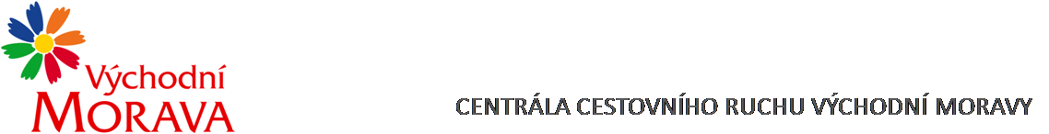

NAŠE ZNAČKA: CCR010_2023-3d
Dodavatel:

BeFollowed s.r.o.
Novákových 970/41
180 00 Praha 8 - Libeň
IČO: 144 36 957

VYŘIZUJE: Ing. Petra Zítková
TEL.: XXXXXXXXXXXXXXXXXX
E-MAIL: XXXXXXXXXXXXXXXXXX
ZLÍN DNE: 16.1. 2023

Objednávka č. CCR010_2023-3d

Objednáváme u Vás podle platných zákonných směrnic o odběru, dodávce zboží a službách následující:

- Správa sociálních sítí – facebooková a instagramová kampaň - Východní Morava (upoutání na destinaci a také atraktivity)
- Termín realizace kampaně: 26.1. – 28.2. 2023
- Cílová skupina: návštěvníci webu / mladší publikum / rodiny s dětmi
- Kampaň bude cílena na území Zlínského kraje, Olomouckého kraje, Moravskoslezského kraje, Jihomoravského kraje
- Médium: facebook, instagram
- Cíl kampaně: zvýšení návštěvnosti webu www.vychodni-morava.cz, zvýšení počtu fanoušků na facebookovém a instagramovém profilu Východní Morava, podpora destinace a produktů
- Požadavky na zpracování: výstavba kampaně v sociální síti facebook a instagram, v průběhu realizace kampaně její optimalizace, 4 produkční dny, zpracování výsledného reportu

Dohodnutá cena: 200.000,- Kč bez DPH (242.000,- Kč vč. DPH )

Termín plnění: do 28.2. 2023

Fakturační údaje: Centrála cestovního ruchu Východní Moravy, o.p.s.
J. A. Bati 5520, 761 90 Zlín
IČ: 27744485
Splatnost faktury: 30 dnů
Bankovní spojení: Česká spořitelna, a.s.
Číslo účtu: XXXXXXXXXXXXXXXXXXXXXX
Nejsme plátci DPH.

S pozdravem

……………………………………………….
Mgr. Zuzana Vojtová
ředitelka

